Установка программы
На компьютере зайти на сайт https://zoom.us/ и внизу страницы загрузить клиент конференций. Для установки ZOOM на смартфон скачать и установить программу из магазина приложений на Android или Iphone.
Или для установки программы можно воспользоваться ссылкой:
https://zoom.us/client/latest/ZoomInstaller.exe.
- Войти в конференцию.
Появится окно
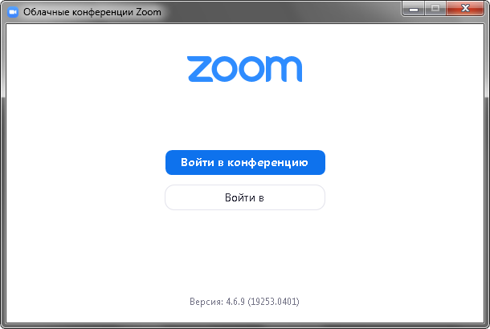
- Ввести идентификатор конференции (будет направляться заранее до конференции) и имя.
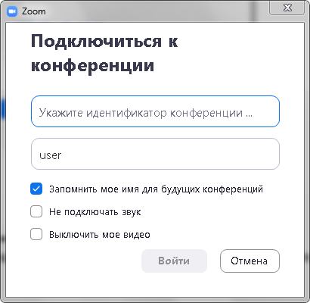
- Войти

Использование программы
Для компьютера. Необходимо наличие видеокамеры, микрофона и колонок. Запустить программу ZOOM и войти в конференцию используя полученный идентификатор.
Для смартфона. Перейти по ссылке,полученной по по e-mail, telegram, whatsapp, на видео-конференцию. Подключить при необходимости видео и аудио связь, используя пиктограммы на экране смартфона

